Jak wypełnić i złożyć wniosek EZP o zmianę danych osoby zamieszkałej w Polsce (w formie papierowej)

- Wejdź na stronę internetową www.zus.pl.
- Przejdź do zakładki [Wzory formularzy] > [ Emerytury, renty] > [Więcej kategorii] > [Zmiana danych emeryta/rencisty].
- Wybierz z listy wniosków „Wniosek EZP”.
- Wypełnij i wydrukuj formularz (przycisk „Wypełnij i wydrukuj”) lub pobierz go i wydrukuj, aby wypełnić odręcznie (link „Pobierz plik…”).
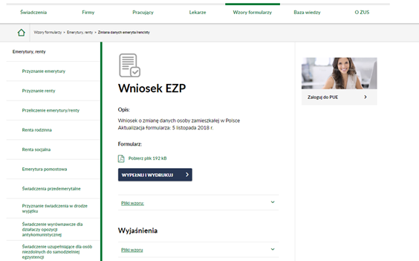

- We wniosku znajdziesz na początku instrukcję wypełniania
- W bloku „Dane wnioskodawcy” wpisz swoje dane osobowe i swój adres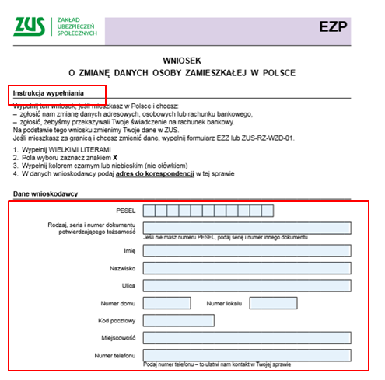
- W bloku „Zakres wniosku” postaw znak X w kwadraciku przy frazie „wypłata świadczenia na rachunek bankowy”.
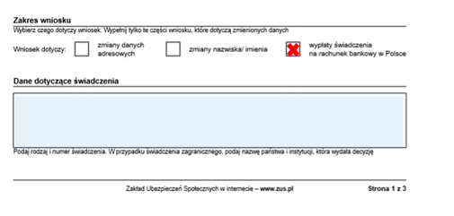

- Następnie wypełnij pola w bloku „Wniosek w sprawie wypłaty świadczenia na rachunek bankowy w Polsce”:
- postaw znak X w kwadraciku przy frazie „wypłatę świadczenia na rachunek bankowy”,
- wpisz numer konta bankowego oraz imię i nazwisko właściciela rachunku.
- W bloku „Załączniki” uzupełnij datę na wniosku i czytelnie podpisz wniosek.
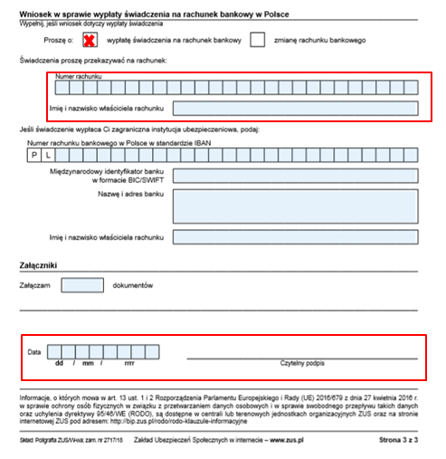

- Wypełniony wniosek złóż osobiście w naszej placówce lub wyślij do nas pocztą. Adresy naszych placówek możesz znaleźć na naszej stronie internetowej www.zus.pl w zakładce [O ZUS] > [Kontakt] > [Oddziały, inspektoraty, biura terenowe].

